ИСТОРИЧЕСКАЯ СПРАВКА
об объекте культурного наследия

ОБЪЕКТ КУЛЬТУРНОГО НАСЛЕДИЯ РЕГИОНАЛЬНОГО ЗНАЧЕНИЯ

«Могила первого комиссара Тульского рабочего полка Героя Советского Союза Агеева Григория Антоновича, погибшего в боях за Тулу 31 октября 1941 г.»

г.Тула, Всехсвятское кладбище, налево от входа, не доходя до церкви

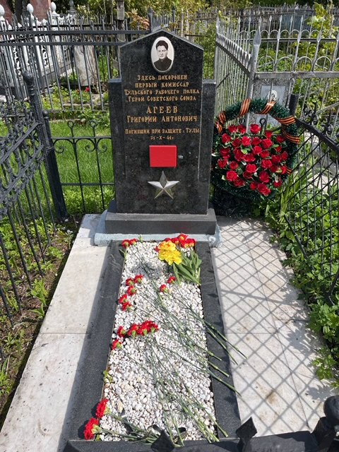 | Правовой акт о постановке на государственную охрану:  решение исполнительного комитета Тульского областного Совета депутатов трудящихся от 09.04.1969г. №6-294 «Об улучшении постановки дела охраны, эксплуатации и учета памятников истории и культуры»  Местоположение (геолокация):  54.181120, 37.612779  История создания памятника. События, с которыми он связан  Индивидуальное воинское захоронение – могила с останками Агеева Григория Антоновича (4/17.03.1902-30.10.1941), Героя Советского Союза, первого комиссара Тульского рабочего полка (28.10.1941-30.10.1941), погибшего в боях с фашистскими захватчиками при обороне Тулы 30 октября 1941 года и погребенного с воинскими почестями на Всехсвятском кладбище г. Тулы.  Индивидуальное воинское захоронение - могила Агеева Г.А. оформлено как огражденный представляющими историко-культурную ценность, металлическими сборными решетками XIX-XX вв. прямоугольный участок, с мраморным надгробием в его восточной части, прямоугольным цветником в центральной части, под которым находятся останки Героя Советского Союза.

